# **Rapport Game Designer :**

## **Nom : Cyborg Run**

xXD4rkM4$t3rL/corne420-6969Xx

xXPu$$y_D3str0y3r_42o-69_Jean-KevinXx

xX-k5n-tuck5y69-pr0R0b10_jt5b4i$5-Xx

## **Type : Tycoon Plateforme**

## **Style : CyberPunk (Cyborg)**

**Fonctionnement :** Tycoon avec des events de platformers, l’argent que le tycoon produit sert à améliorer ton usine de cyborg et de super amélioration sont disponible tel que le super saut ou autre et ils sont à un prix exorbitant. Ces super améliorations une fois acheté augmentent la valeur de vos Cyborg ainsi que celle que de votre compagnie, mais en plus, ils seront disponibles sur votre personnage dans le platformer.

## **Platformer Axe X ou Axe Y :** Il sera sur l’Axe Y (Donkey Kong)

## Input/Mouvement:

**PLATFORMER**

* A (Mouvement à gauche)
* D (Mouvement à droite)
* W (Monter une échelle)
* S (Descendre une échelle)
* SS (Descendre de la plateforme)
* Clique Gauche (Taper l'ennemi)
* Clique Droit (Tirer des balles de plasma)
* E (Interagir avec l’objectif de l’event)

**TYCOON**

* Clique Gauche (Cliquer sur un bouton)
* i (Ouverture menu implant)

## **Histoire :** Un non-genré non binaire ambidextre un peu vieux jeu s’étant introduit dans l’industrie technologique à l’époque de la vapeur, voit ses chiffres diminuer et sont envi de retrouver sa gloire et sa richesse augmenter, alors il se voit obligé de réviser ces produits et se lancer dans une nouvelle compétition technologique. Il se lance donc dans la production de Cyborg avec une compagnie du nom de Stepple et fait compétition à une autre compagnie du nom de MicroGates. Donc avec sa belle moustache bien fournie, il commence cette aventure épique. Pour seule arme lors de ses aventures il aura son bras modifier grâce à la technologie.

# **LE TYCOON**

**Tycoon:** Le tycoon est en gros une usine à cyborg et vous aurez la possibilité de placer plusieurs “stand” de fabrication différent, par exemple, au début il y aura les robots ménager, avec le temps et l’argent le joueur débloque le stand de fabrication de robot de divertissement et ainsi de suite, chaque stand auront des améliorations, ce sera les tous les mêmes amélioration sans être la même (Tous les même valeurs selon le palier de l’amélioration, même prix, même taux de revenu supplémentaire, seulement le nom et la petite image va changer) Aussi chaque stand aura une mini amélioration, Achat de pièce, vous pourrez en acheter à coup de 1, 10, 50, 100 ou MAX, cette option augmentera de quelque mini % le revenu du stand plus tu achete de pièce, plus elle coûtent cher. N’oubliez pas que le but est de dépasser votre concurrent en 90 jours. Pour gagner le jeu, vous devez gagner un total de 10 Trillion

Utilisation du plateformer pour débloquer les améliorations.

## Type de “stand/robot” (En ordre de déverrouillage):

Chaque amélioration disponible d’un tycoon peut être améliorée à l’infini ce qui augmentera le niveau du stand, la deuxième amélioration se débloque au niveau 15, la troisième au niveau 30, la quatrième au niveau 45 et la cinquième au niveau 60.

Les améliorations auront le prix de 300%$ de supplémentaire de la précédente et donneront un revenu supplémentaire de 8% du prix

à chaque niveau supplémentaire pour le stand, sa valeur de revente augmente de 4% du cout de la dernière amélioration acheté;

Achat de pièce:



prix: ???$

Revenu: ???%

### **Cyborg Ménager** / Stand de défaut

**Amélioration Disponible:**

* 1. Balayage rapide



Prix : ???$

Revenu supplémentaire de ce stand: ???%

* 1. Détecteur de micro-poussière avancé

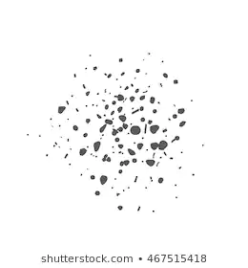

Prix : ???$

Revenu supplémentaire de ce stand: ???%

Requis: Balayage Rapide NIV 15

* 1. Balais en Vibranium

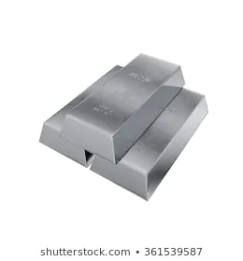

Prix : ???$

Revenu supplémentaire de ce stand: ???%

Requis: Détecteur de micro-poussière avancé NIV 15

* 1. CPU Amélioré



Prix : ???$

Revenu supplémentaire de ce stand: ???%

Requis: Balai en Vibranium NIV 15

* 1. Aspirateur Quantique

(IMAGE / Aspirateur relié à un gros serveur)

Prix : ???$

Revenu supplémentaire de ce stand: ???%

Requis: CPU Amélioré NIV 15

### Cyborg Cuisinier

Requis pour débloquer:   
????$ / Prix

Requies: 1 Stand Ménager sur le plancher

**Amélioration Disponible:**

* 1. Touillage plus rapide



Prix :

Revenu supplémentaire de ce stand:

* 1. Réfrigérateur intégré

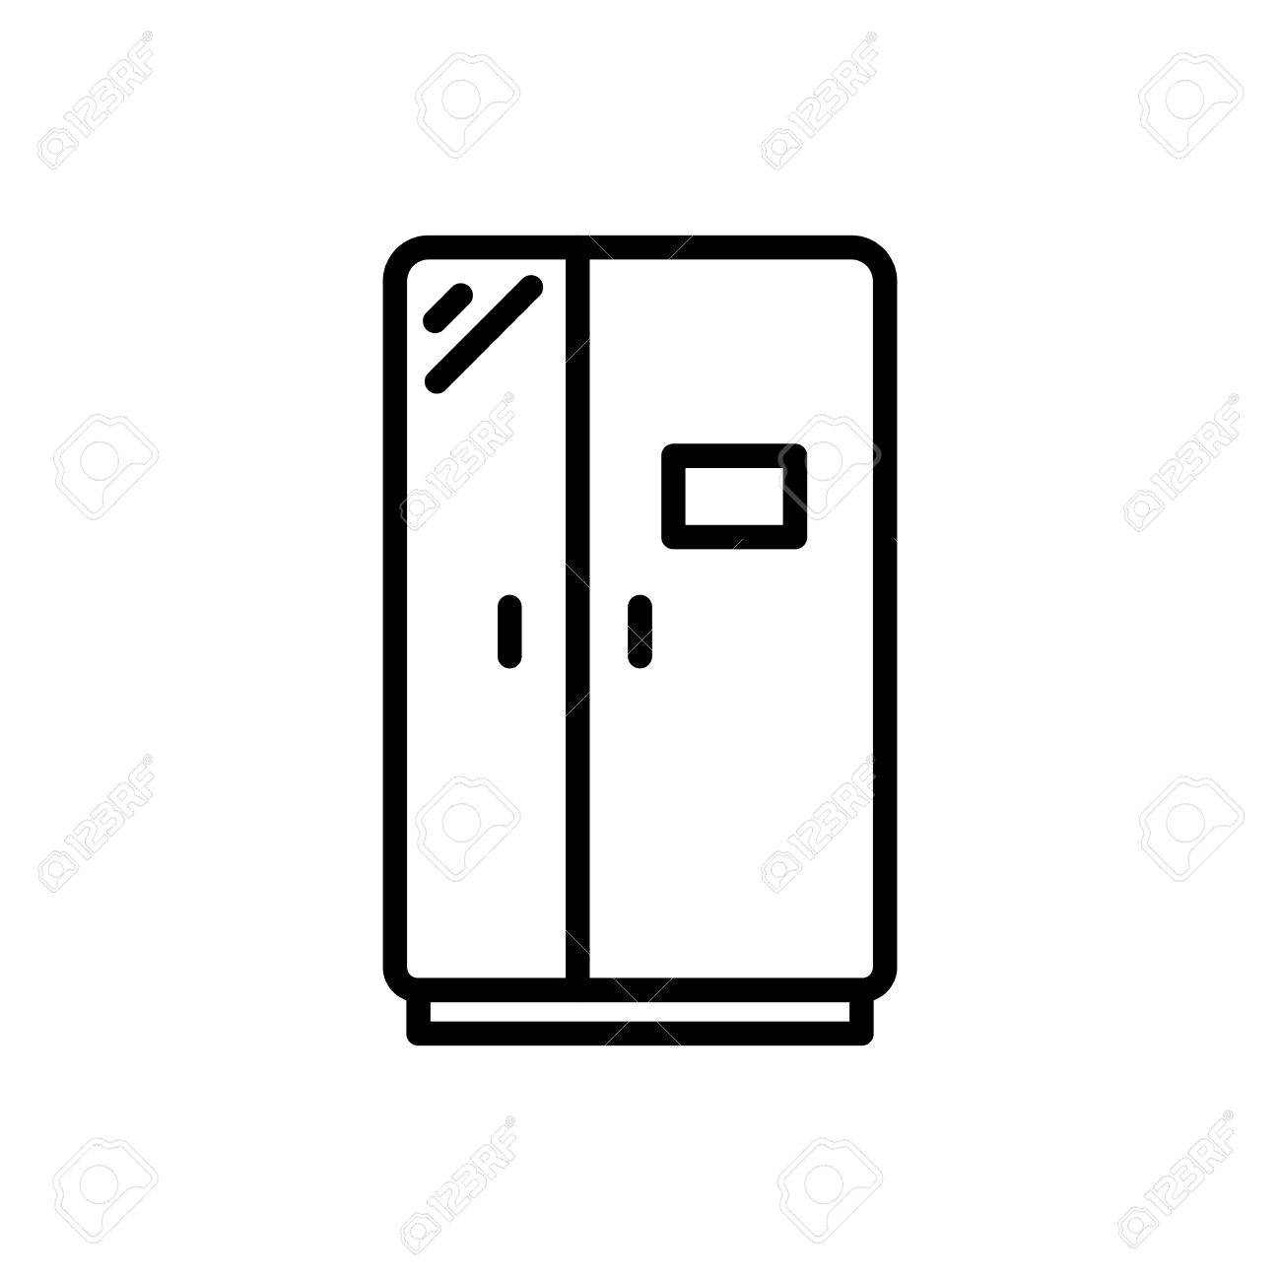

Prix :

Revenu supplémentaire de ce stand:

Requis: Touillage plus rapide NIV 15

* 1. Couteau en Vibranium



Prix : ???$

Revenu supplémentaire de ce stand: ???%

Requis: Réfrigérateur intégré NIV 15

* 1. CPU Amélioré



Prix : ???$

Revenu supplémentaire de ce stand: ???%

Requis: Couteau en Vibranium NIV 15

* 1. Gordon Ramsay Mode --- **WHERE’S THE LAMB SAAAAAUCE?! YA FUCKIN DUNKEY**



Prix : ???$

Revenu supplémentaire de ce stand: ???%

Requis: CPU Améliorer NIV 15

(EASTER EGG, SI LE JOUEURS A CETTE AMÉLIORATION D’ACHETER ET QU’IL EST DANS LE MENU CUISINIER, IL ENTENDRA UN PACK DE SONS ALÉATOIRE DE GORDON RAMSAY QUI CRI (RAREMENT))

### Cyborg de Divertissement

Requis pour débloquer:   
????$ / Prix

Requies: 1 Stand Cuisinier sur le plancher

**Amélioration Disponible:**

1. NES Classique intégré

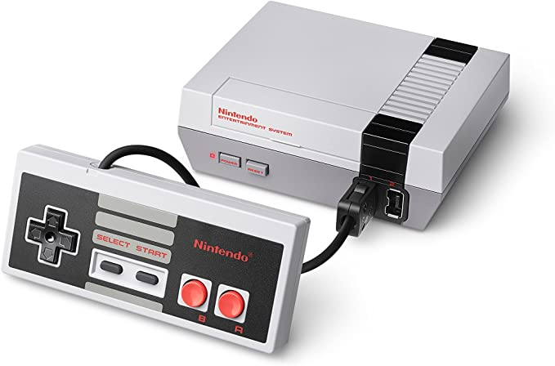

Prix :

Requis : rien

1. Wii

Prix :

Requis : NES Classique NIV 15

1. Mario Kart

Prix :

Requis : Wii NIV 15

1. Wii Sports

Prix :

Requis : Wii NIV 15

c. Netflix

Prix :

Requis : rien NIV 15

1. Gaming PC intégré RTX 3090 - Ryzen 9 5000

Prix :

Requis : rien NIV 15

1. VR Headset

Prix :

Requis : Gaming PC NIV 15

### Cyborg de Recherche

Requis pour débloquer:   
????$ / Prix

Requies: 1 Stand Divertissement sur le plancher

**Amélioration Disponible:**

1. Science Kit de l’école primaire l’autre bord de la rue

Prix :

Requis : rien

1. Microscope

Prix :

Requis : Science Kit de l’école primaire l’autre bord de la rue NIV 15

1. Bio-labs

Prix :

Requis : Microscope NIV 15

1. R&D Laboratoire

Prix :

Requis : NIV 15

1. Matrix Simulation Testing

Prix :

Requis : R&D et Bio-labs NIV 15

### Cyborg Militaire

Requis pour débloquer:   
????$ / Prix

Requies: 1 Stand Recherche sur le plancher

**Amélioration Disponible:**

1. Entrainement de combat basique

Prix :

Requis : rien

1. Entrainement de combat avancé

Prix :

Requis : Entraînement de combat basique NIV 15

1. Armurerie d'armes à feu

Prix :

Requis : Entraînement de combat avancé NIV 15

1. Entraînement Seal Team Six

Prix :

Requis : Armurerie d'armes à feu NIV 15

### Cyborg Chirurgien

Requis pour débloquer:   
????$ / Prix

Requies: 1 Stand Militaire sur le plancher

**Amélioration Disponible:**

1. Entrainement avec le jeu Docteur Maboule - Operation Table

Prix :

Requis : rien

1. Salle d’opération

Prix :

Requis : Entraînement avec le jeu Docteur Maboule - Operation Table NIV 15

1. Scalpel et équipements de qualités

Prix :

Requis : Salle d’opération NIV 15

1. NUUUUUUUUUUUURSE!!!

Prix :

Requis : Salle d’opération + Scalpel et équipements de qualités NIV 15

1. Un robot de Chirurgie Da vinci

Prix :

Requis : Nurse NIV 15

### Cyborg Sexuel

Requis pour débloquer:   
????$ / Prix

1 Stand Chirurgien sur le plancher

**Amélioration Disponible:**

1. Vibrateur en Vibranium

Prix :

Requis : rien

1. Electric Nips

Prix :

Requis : Vibrateur en vibranum NIV 15

1. Spank-Machine

Prix :

Requis : Electric Nips NIV 15

1. Fouet 2.0

Prix :

Requis : Spank-Machine NIV 15

1. SupraC0ck

Prix :

Requis : Fouet 2.0 NIV 15

## Features (mini):

* Surbrillance du stand quand on passe la souris par dessus
* Quand il y a un event, essayer de mettre le tout un peu rouge, comme si une lumière rouge éclairait au plafond
* à chaque apparition de l’event, faire apparaître une pancarte avec un point d’exclamation (Voir IMAGE d’exemple)

## **Les Interfaces Tycoon**

### **Grandeur de la fenêtre: (Carré blanc) 900/600 px**

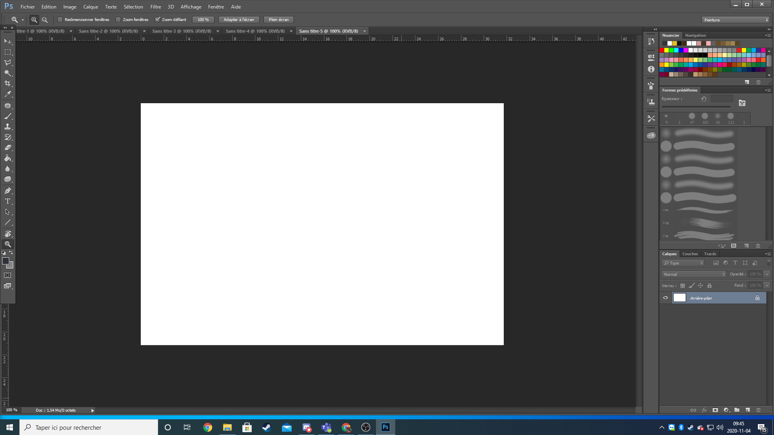

### **Croquis Zone Tycoon: (Carré rouge = stand)**

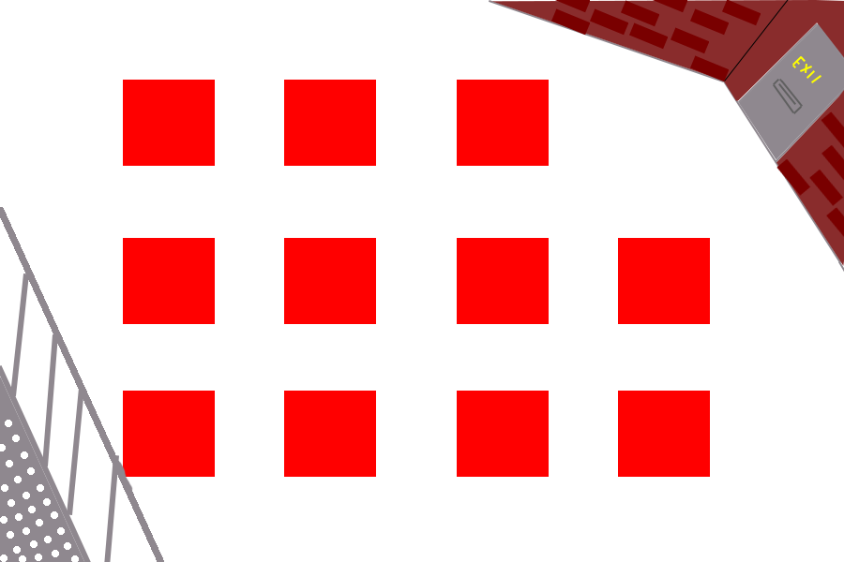

Il faudrait tenter d'incorporer des éléments cyberpunk dans l’usine, comme peut être changé la couleur des briques en gris, mettre des design de néon et d’hologramme, un peu comme ça ->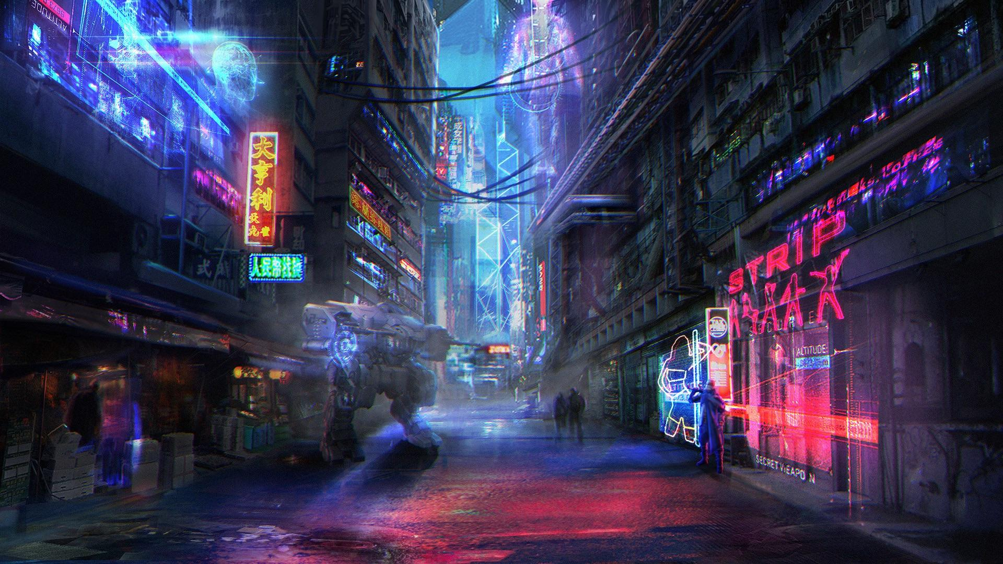

### **Croquis Menu Stand:**

Quand le joueur mets sa souris par dessus le bouton X, le rouge devient plus pétant et quand il clique sur un item et qu’il a assez d’argent, le vert du bouton acheté devient lui aussi plus pétant

Les couleurs du menu peuvent être revu et de nouvelles idées peuvent être proposé, comme cela ->

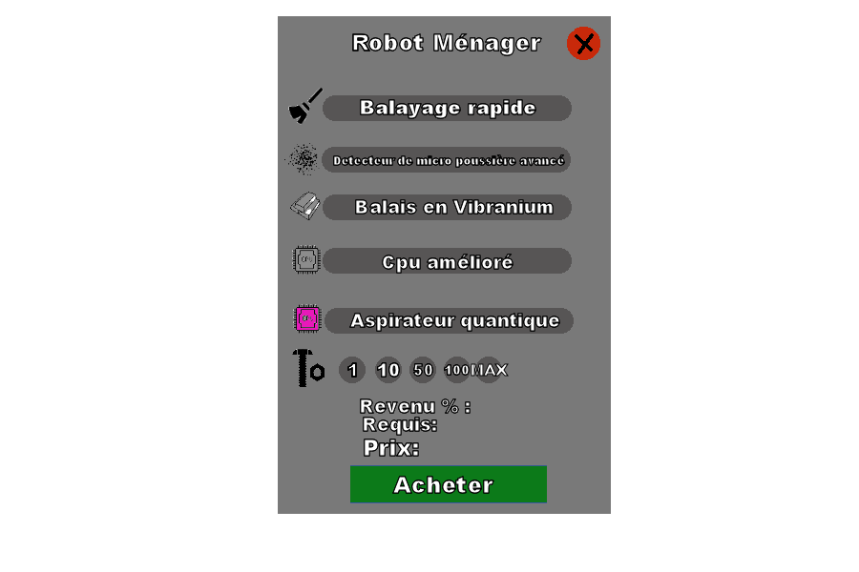

*********** AJOUTER EN BAS À GAUCHE UN SYMBOLE DE $ DANS UN CERCLE ROUGE POUR PERMETTRE DE VENDRE LE STAND ***********

### **Croquis Stand:**

Prenez des textures du jeu factorio ou dans ce genre et ajouter des spécialités pour chaque stand

* Ménager / Balais
* Cuisinier / Réfrigérateur
* Divertissement / Manette de console
* Recherche / becher triangulaire
* Militaire / M4 (Gun)
* Chirurgien / Scalpel
* Sexuel / Dildo sa mère

### **Croquis Menu implant:**

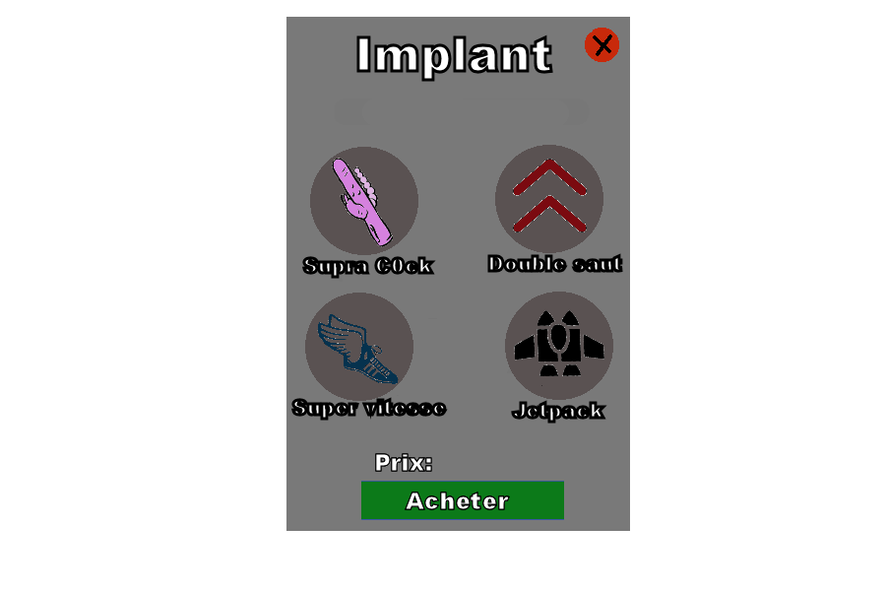

Quand le joueur mets sa souris par dessus le bouton X, le rouge devient plus pétant et quand il clique sur un item et qu’il a assez d’argent, le vert du bouton acheté devient lui aussi plus pétant

## **Plateformer**

### Les obstacles

* Caisses
* Containers
* Machines
* Tuyaux
* barils
* piles de pieces de robots
* feu (fais des dégats)
* plaques électriques endommagées (font des dégats)

### **Event :** Réussir l’objectif de l’event, sinon le user perd de l’argent.

Nous utiliserons toujours le même niveau, seulement que dépendant de l’event, il n’y aura pas les même obstacles ou les même ennemi et certain event feront en sorte que le niveau ira plus haut que pour d’autre.

1. Cyborg manque de gaz : Votre prototype de cyborg va manquer de gaz. Vite! Trouver du gaz dans votre usine et refill le cyborg. Dans le niveau, vous devrez vous rendre haut pour aller chercher la canisse. Un compteur de ??? secondes apparaîtra et vous aurez ce temps pour rejoindre la jerrycan et appuyer sur E une fois au de la jerrycan pour finir le niveau
2. Surcharge de la machine : Oh non! La factory à cyborg a subit une surcharge matricielle au niveau du central processing unit. Vite, vous devez changer le CPU avant qu’il soit trop tard! Un compteur de ??? secondes apparaîtra et vous aurez ce temps pour atteindre le coeur de la machine et régler le problème, en cliquant E sur la machine, un interface va apparaître et vous devrez soit connecter des fils comme dans among us
3. Piratage : Oh mince! Un groupe de cybercriminels ont réussis à accéder à la Database...et à votre Browser History?! Accéder à votre ordinateur personnel pour contrer l’attaque. Un mini-jeu/puzzle simple sera alors lancé. Réussir le puzzle dans le lapse de temps (1 minute) ou vous perdez le quart de votre argent. Le puzzle va consister à un simple cipher à résoudre.
4. Cyborg devenu méchant (mini-boss) : Un de vos cyborg a très mal été programmé et est donc viré fou, vous devez à tout prix le battre sinon votre entreprise pourrait bien périr, il détruit tout ce qu’il voit, mais t’en que vous occupez son attention, rien n’est détruit, mais si par malheure, il vous bat, vous serez envoyé à l'hôpital et vous pourriez donc subir un séjour de 14 jours dans un lit d'hôpital, ce qui serait une grosse perte de temps pour votre compagnie
5. Espionnage industriel : MircoGates passe à l’attaque! Ils ont envoyer une équipe de cyborgs Hitmans dans votre usine. Neutraliser la menace. Il n’y a pas de temps, l’objectif étant de tuer tous les ennemis. La seule façon de perdre est de mourir.

### Implant (Super pouvoir):

1. Supra c0ck (Boost la puissance d’attaque)(Roule tes R en le lisant et prend un accent russe)(EASTER EGG, à l’achat de cet implant, un son de joue qui claque va jouer)(Augmente l’attaque du joueur de 2)
2. Double saut (Augmente la hauteur du saut de 2)
3. Vitesse augmenter ( Augmente la vitesse de 1,5)
4. JetPack (L’IMPLANT ULTIME, la difficulté des niveaux augmentera beaucoup rendu là)

### Power-ups : Power Ups : Au travers la map, il va y avoir des power Ups qui vont booster la vitesse, la vie ou la hauteur des sauts pour un court lapse de temps

1. Adrenaline : boost la vitesse pour quelques secondes
2. Yeetus-amplifius : boost la hauteur des sauts pendant quelques secondes. (Ne fais rien si on a déjà l’implant de jetpack)
3. Viagra pill : boost la puissance d’attaque seulement si le user à débloqué le Suprrrrrrrrra C0ck